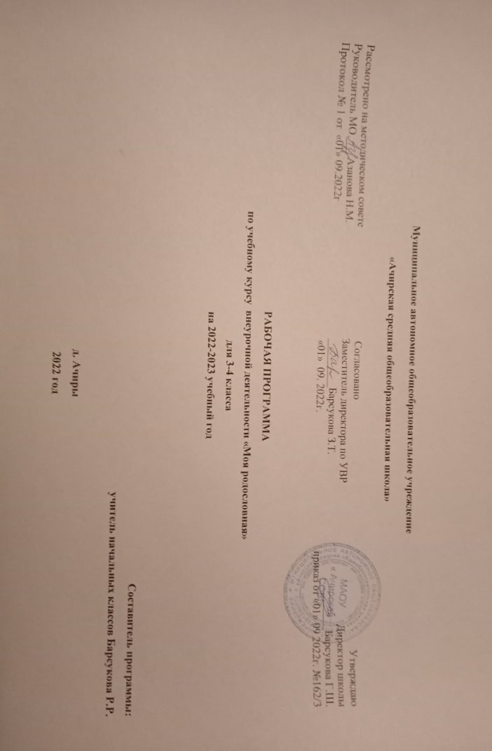

Личностные и метапредметные
результаты освоения курса

В результате реализации программы исследовательской деятельности «Родословная моей семьи» на ступени начального общего образования должно обеспечиваться достижение учащимися:
- Воспитательных результатов – тех духовно-нравственных приобретений, которые получил обучающийся в ходе исследования своей семьи: знание о своем роде, его традициях, быте, особенностях, представление о семейных ценностях;
- Эффекта – последствия результата, того, к чему привела исследовательская, проектная деятельность по составлению своей родословной: идентификация себя как части своего рода, бережное отношение к памяти предков, потребность в общении с родными и близкими, осознание семьи как великой ценности.
Воспитательные результаты курса распределяются по трем уровням:
Первый уровень результатов направлен на приобретение обучающимися социальных знаний:
- об общественных нормах поведения в семье, их социально одобряемых и не одобряемых формах, в окружении родных и близких людей;
- о составе семьи, рода, поведения в обществе, первичного понимания социальной реальности и повседневной жизни.
Для достижения данного уровня результатов особое значение имеет взаимодействие обучающегося со взрослым – учителем, родителем – как значимыми для него носителями положительного социального знания и повседневного опыта.
Второй уровень предполагает получение обучающимися:
- опыта переживания и позитивного отношения к базовым ценностям в семье;
- ценностного отношения к семейной политике в РФ в целом.
Для достижения данного уровня результатов особое значение имеет взаимодействие обучающихся между собой на уровне класса, школы, в своей семье, т.е. в защищенной, дружественной просоциальной среде, в которой ребенок получает первое практическое подтверждение приобретенных социальных знаний, начинает их ценить.
Третий уровень предусматривает:
- получение обучающимися начального опыта самостоятельного исследования как своей семьи, так и изучение других родов;
- формирование у младшего школьника социально приемлемых моделей поведения в семье.
Для достижения данного уровня результатов особое значение имеет взаимодействие обучающегося с представителями различных социальных субъектов за пределами школы, в открытой общественной среде.
Переход от одного уровня к другому осуществляется последовательно, путем наращивания изучаемой информации.
В ходе организации проектной исследовательской деятельности обучающихся предполагается ориентация на достижение личностных и метапредметных результатов.
Личностные результаты освоения курса должны отражать:
- Формирование основ российской гражданской идентичности, чувство гордости за свою Родину, российский народ и историю России, за свою семью;
- Формирование целостного социально ориентированного взгляда на свой род в его историческом и культурном ракурсе;
- Формирование уважительного отношения к иному мнению, истории и культуре других народов;
- Принятие и освоение социальной роли обучающегося, развитие мотивов учебной деятельности и формирование личностного смысла изучения своей семьи;
- Развитие самостоятельной и личностной ответственности за свои поступки на основе представлений о нравственных нормах поведения с родными и близкими;
- Развитие этических чувств, понимания и сопереживания чувствам других людей;
- Развитие навыков сотрудничества со взрослыми и сверстниками в социальных ситуациях, связанных с исследовательской деятельностью;
- Умения не создавать конфликтов и находить выходы из спорных ситуаций;
- Наличие мотивации к творческому труду, работе на результат, бережному отношению к материальным и духовным ценностям семьи.
Метапредметными результатами являются:
- Овладение способностью принимать и сохранять цели и задачи исследовательской деятельности, поиска средств ее осуществления;
- Освоение способов решения проблем творческого и поискового характера;
- Формирование умения планировать, контролировать и оценивать учебные действия в ходе исследовательской деятельности в соответствии с поставленной задачей и условиями ее реализации;
- Освоение начальных форм познавательной и личностной рефлексии;
- Использование знаково-символических средств представления информации для создания родового древа;
- Активное использование речевых средств и средств информационных и коммуникативных технологий для решения исследовательских задач;
- Использование различных способов поиска, сбора, обработки, анализа, передаче информации;
- Осознанно строить речевое высказывание в соответствии с задачами коммуникации;
- Составлять тексты в устной и письменной формах;
- Готовность слушать собеседника и вести диалог;
- Излагать свое мнение и аргументировать свою точку зрения и оценку событий;
- Готовность конструктивно разрешать конфликты посредством учета интересов сторон и сотрудничества;
- Сформированность уважительного отношения к РФ, родному краю, семье, истории, культуре;
- Освоение доступных способов изучения семьи.

3.Содержание программы

3 класс

Моя семья на карте Родины. Места жительства моих родных. Особенности их жизни.
Наши летние семейные приключения. Отдых семьи летом. Семейные приключения.
Любимые растения и животные моих родных. Растения и животные: особенности ухода.
Спортивные достижения моей семьи. Семейные спортивные игры. Спортивные увлечения (или достижения) членов моей семьи.
Талантливые люди моей семьи.
Что такое родословная. Как изучают родословную. Понятие «родословная». История создания родословных. Из чего состоит родословная. План изучения своей родословной. Правила заполнения альбома «Родословная кубанского школьника».
Предок, потомок, наследник. Я-предок, я-потомок. Наследник. Какой я предок. Какой я потомок.
С верою в сердце каждого. Наш семейный храм. Правила поведения в храме. Уважение к представителям других религий.
Наши соседи. Друзья семьи. Друзья, соседи: истории взаимоотношений, традиции взаимовыручки.
Календарь памятных дат. Что такое памятные даты. Как записывать памятные даты. Условные обозначения. Правила заполнения календаря.
Родовое древо. Правила составления родового древа. Способы составления: нисходящая, восходящая линии. Различные виды родословной. Составление родового древа.
История моей семьи. Именем святого нареченный. Значение имени. Имена в моей семье. Именины.
Моя фамилия. Фамилии в моей семье. Происхождение фамилии семьи. Что такое девичья фамилия. Национальность и фамилия.
Как заполнить персональный лист. Что такое биография и автобиография. Правила заполнения персонального листа. Интервьюирование. Работа с фотографией.
Профессии в моей семье. Профессии членов семьи. Документы профессионального образования. Трудовые династии. Награды за трудовые успехи.
Умельцы и рукодельницы в нашей семье. Виды ремесел.
Народные традиции моей семьи. Старые и новые традиции моей семьи.
Собираем семейный фольклор. Пословицы и поговорки. Любимые песни моей семьи. Главный запевала моей семьи. Наши семейные сказочники.
Играем в семейные игры. Семейные игры. Условия дружной игры. Игры наших предков. Современные игры.
Семейные истории. Истории, которые случались со мной, моими родными. Как записать историю.
Проект: «Моя семья – частица нашей Родины».

4 класс

Я – наследник земли отцов. Кто такой наследник: честь и ответственность.
Мои родные. Разные поколения нашей семьи. Поколения: предки, потомки. Отличия и сходства.
Словари, интернет, архив – помощники в исследованиях. Правила работы со словарем. Как работать в интернете. Поисковые системы. Что такое архив. Правила работы в архиве.
Семейные истории. Героические истории. Смешные, грустные, поучительные истории.
Традиции моей семьи. Хранитель семейных традиций. Главный хранитель семейных традиций. Традиции, уходящие в будущее.
Календарь памятных дат. Важные для семьи даты: дни рождения родственников и друзей, семейные праздники, традиции и любимые праздники. Мои памятные даты.
Мои родные. Рассказы о родных и близких. Мои личные впечатления о родных и близких.
Наш дом, его убранство. Отчий дом. Жилище предков, современный дом: внешний вид, внутреннее убранство, предметы быта, изменения в интерьере.
Семейные реликвии. Что такое реликвия. Семейный архив. Реставрация семейных реликвий. Составление каталога семейного архива.
Умельцы и рукодельницы. Труженики в моей семье. История происхождения ремесла в нашей семье.
Модники и модницы в моей семье. Одежда разных поколений, ее особенности. Мода вчера и сегодня.
Национальности в нашей семье. Национальные традиции и обычаи. Национальный состав моей семьи. Традиции и обычаи родных разных национальностей.
Семейные легенды, сказки, небылицы. Откуда появились легенды моей семьи, сказки и небылицы. Мои любимые сказки, легенды, небылицы.
Школьные годы. Школа прошлого и настоящего. Школьное оборудование, школьные принадлежности.
Героические семейные истории. Честь семьи (рода). Героическое прошлое моей семьи. Личная честь. Честь рода.
Самая интересная биография. Биографии моих родных. Гордость семьи.
Герб моей семьи. Символы в гербе. Правила построения герба.
Проект: «По страницам «Родословных»: любить и беречь».

Тематическое планирование

3 класс
№ | Наименование направлений внеурочной деятельности,  Разделов (модулей), тем | Всего часов
1.Общекультурное направление: |  | 7
1 | Любимые растения и животные моих родных. | 1
2 | Талантливые люди моей семьи. | 1
3 | Наши соседи. Друзья семьи. | 1
4 | Умельцы и рукодельницы в нашей семье. | 1
5 | Народные традиции моей семьи. | 1
6 | Собираем семейный фольклор. | 1
7 | Семейные истории. | 1
2. Спортивно-оздоровительное направление: |  | 12
8 | Наши летние семейные приключения. | 1
9 | Спортивные достижения моей семьи. | 1
10 | Играем в семейные игры. | 1
3.Социальное направление |  | 2
11 | Профессии в моей семье. | 2
4.Духовно-нравственное направление |  | 3
12 | Моя семья на карте Родины. | 2
13 | С верою в сердце каждого. | 1
5.Общеинтеллектуальное направление |  | 19
14 | Что такое родословная. Как изучают родословную. | 3
15 | Предок, потомок, наследник. | 2
16 | Календарь памятных дат. | 2
17 | Родовое древо. | 2
18 | История моей семьи. Именем святого нареченный. | 4
19 | Моя фамилия. Фамилии в моей семье. | 2
20 | Как заполнить персональный лист. | 2
21 | Проект: «Моя семья – частица нашей Родины». | 2
Итого |  | 34 ч.

4 класс
№ | Наименование направлений внеурочной деятельности,  Разделов (модулей), тем | Всего часов
1.Общекультурное направление: |  | 10
1 | Семейные истории. | 2
2 | Традиции моей семьи. Хранитель семейных традиций. | 2
3 | Семейные реликвии. | 2
4 | Умельцы и рукодельницы. | 1
5 | Национальности в нашей семье. Национальные традиции и обычаи. | 3
2. Спортивно-оздоровительное направление: |  | 2
6 | Наш дом, его убранство. | 2
3.Социальное направление |  | 4
7 | Мои родные. | 2
8 | Модники и модницы в моей семье. | 2
4.Духовно-нравственное направление |  | 6
9 | Я – наследник земли отцов. | 1
10 | Мои родные. Разные поколения нашей семьи. | 1
11 | Героические семейные истории. | 2
12 | Самая интересная биография. | 2
5.Общеинтеллектуальное направление |  | 12
13 | Словари, интернет, архив – помощники в исследованиях. | 3
14 | Календарь памятных дат. | 1
15 | Семейные легенды, сказки, небылицы. | 3
16 | Школьные годы. | 2
17 | Герб моей семьи. | 1
18 | Проект: «По страницам «Родословных»: любить и беречь». | 2
Итого |  | 34 ч.

